江西师范大学人工智能学院学生实验报告三
专业 人工智能专业 姓名 王依倩 学号 202426203004 日期 2026/9/14
课程名称 | 计算机视觉基础 | 实验室名称 | X3323
实验名称 | 基于图搜素的图像分割
指导教师 | 刘飞强 | 成绩
- 1.实验目的
- 理解基于图搜索的图像分割的核心思想：将图像转化为带权图，把图像分割问题转化为图的最小割 / 最大流能量优化问题。
- 掌握 GrabCut 迭代图割算法原理，熟悉 GMM 高斯混合模型、能量函数、最大流最小割求解流程。
- 实现 GrabCut 图像分割，对 3 张测试图像进行前景背景分割，统计每张图像分割耗时，分析图像内容、分辨率对分割效果、运行时间的影响。
- 学习图像预处理（高斯平滑）与后处理（形态学运算）优化分割掩码，改善分割轮廓，消除孔洞与孤立噪点。
- 对比原图、分割掩码、最终分割效果图，分析图割算法的优势与局限性。

- 2.实验原理和内容
实验原理
GrabCut 属于迭代 GraphCut 图割算法，是典型基于图搜索的图像分割方法。
- 图模型构建：图像中每一个像素作为图的节点，图包含源点 S（代表前景）、汇点 T（代表背景）。
  - 数据项：像素到 S、T 的边权值，描述该像素属于前景 / 背景的代价，由 GMM 高斯混合模型建模像素颜色分布。
  - 平滑项：相邻像素之间的边权值，若两个相邻像素颜色相近，边权重高，倾向划分到同一区域，惩罚分割边界出现在颜色平滑区域。
- 能量最小化：图像分割等价于最小化总能量函数：
$(E=E_{data}+E_{smooth})$
最小能量求解等价于求解 S-T 图的最小割，根据最大流最小割定理，通过最大流算法完成图搜索，将图切分为前景（S 侧）、背景（T 侧）两部分。
- 迭代优化：GrabCut 交替执行两步：①固定掩码，更新前景 / 背景 GMM 颜色模型；②固定 GMM 模型，用图搜索求解最小割更新掩码，多轮迭代收敛得到分割结果。
- 预处理与后处理：高斯滤波降低图像噪声，减少误分割；形态学开闭运算填充掩码小孔、去除孤立噪点，平滑分割轮廓。
实验内容
- 选取 3 张测试图像（猫咪、人像、长颈鹿）作为待分割输入。
- 对图像进行高斯平滑预处理，减少噪声干扰。
- 使用矩形框初始化前景候选区域，调用 GrabCut 迭代图割算法，计时仅统计图割核心图搜索计算时间。
- 生成分割掩码，使用形态学操作优化掩码，得到优化后的前景掩码。
- 根据掩码提取图像前景，可视化原图、掩码、分割结果，记录每张图像分割耗时。
- 分析不同图像的分割质量、运行时间差异，讨论算法优缺点。

- 3.实验步骤
- 环境配置：安装 Python 依赖库opencv-python、numpy、matplotlib。
- 数据集准备：准备 3 张测试图片，放置于代码同目录，填入图片路径列表。
- 编写改进版 GrabCut 图割代码
  - 读取图像，转为 RGB 用于可视化；使用高斯滤波预处理降噪。
  - 设置前景矩形 ROI，初始化掩码、GMM 模型参数。
  - 开启计时，执行两轮 GrabCut 迭代：矩形初始化分割 + 掩码模式精修分割。
  - 生成二值前景掩码，使用形态学开闭运算做掩码后处理。
  - 按掩码提取前景图像，返回原图、掩码、分割结果、分割耗时。
- 批量测试：循环读取 3 张图片，依次执行分割，控制台输出每张图的分割耗时。
- 结果可视化：绘制子图，每行展示一张图片的原图、灰度掩码、分割结果。
- 结果分析：观察分割轮廓，对比三张图片的分割效果与运行时间，分析算法性能。

4.实验源代码
import cv2
import numpy as np
import time
import matplotlib.pyplot as plt

plt.rcParams['font.sans-serif'] = ['SimHei']
plt.rcParams['axes.unicode_minus'] = False

def improved_graphcut_segmentation(img_path, iter_base=6, iter_refine=4):
# 读取图像
img_bgr = cv2.imread(img_path)
if img_bgr is None:
raise FileNotFoundError(f"图片 {img_path} 读取失败！")
img_rgb = cv2.cvtColor(img_bgr, cv2.COLOR_BGR2RGB)
h, w = img_bgr.shape[:2]

# ==========预处理：高斯滤波降噪，改善分割边界==========
img_smooth = cv2.GaussianBlur(img_bgr, (5,5), 1.2)

# 初始化mask
mask = np.zeros((h, w), np.uint8)
bgdModel = np.zeros((1, 65), np.float64)
fgdModel = np.zeros((1, 65), np.float64)

# 改进ROI：框稍微向内收缩，框外全部标记为确定背景
margin_x = int(w * 0.12)
margin_y = int(h * 0.12)
rect = (margin_x, margin_y, w - 2*margin_x, h - 2*margin_y)

# ============ 计时：仅图割核心图搜索部分 ============
start_time = time.perf_counter()

# 第一轮：矩形初始化GraphCut
cv2.grabCut(img_smooth, mask, rect, bgdModel, fgdModel, iter_base, cv2.GC_INIT_WITH_RECT)
# 第二轮：用上一轮得到的mask继续迭代精修（GC_EVAL 继续求解最小割）
cv2.grabCut(img_smooth, mask, None, bgdModel, fgdModel, iter_refine, cv2.GC_EVAL)

end_time = time.perf_counter()
seg_time = end_time - start_time

# 生成二值掩码：GC_FGD(3) GC_PR_FGD(1) 作为前景；0,2为背景
mask_bin = np.where((mask == cv2.GC_FGD) | (mask == cv2.GC_PR_FGD), 255, 0).astype(np.uint8)

# =========后处理形态学优化：去除孤立噪点，填充孔洞，平滑轮廓========
kernel_small = cv2.getStructuringElement(cv2.MORPH_ELLIPSE, (3,3))
kernel_big = cv2.getStructuringElement(cv2.MORPH_ELLIPSE, (5,5))
mask_bin = cv2.morphologyEx(mask_bin, cv2.MORPH_CLOSE, kernel_small) # 闭运算：填充小孔
mask_bin = cv2.morphologyEx(mask_bin, cv2.MORPH_OPEN, kernel_small) # 开运算：去除小噪点
mask_bin = cv2.morphologyEx(mask_bin, cv2.MORPH_CLOSE, kernel_big)

# 生成分割结果
seg_result = cv2.bitwise_and(img_rgb, img_rgb, mask=mask_bin)
return img_rgb, mask_bin, seg_result, seg_time

if __name__ == "__main__":
image_paths = [
"test.jpg",
"test1.jpg",
"test2.jpg"
]

plt.figure(figsize=(18, 12))
for idx, path in enumerate(image_paths):
try:
origin, mask, seg_img, t = improved_graphcut_segmentation(path)
print(f"【图片{idx+1}】{path} | 图割分割耗时：{t:.4f} s")

# 子图：原图 / 掩码 / 分割结果
plt.subplot(3,3, idx*3 + 1)
plt.title(f"原图{idx+1}")
plt.imshow(origin)
plt.axis("off")

plt.subplot(3,3, idx*3 + 2)
plt.title(f"分割掩码")
plt.imshow(mask, cmap="gray")
plt.axis("off")

plt.subplot(3,3, idx*3 + 3)
plt.title(f"分割结果 | time={t:.4f}s")
plt.imshow(seg_img)
plt.axis("off")
except Exception as e:
print(f"处理 {path} 异常：{e}")

plt.tight_layout()
plt.show()

5.运行结果
实验选取 3 幅图像，输出原图、分割掩码、前景分割图像，并统计图割算法核心耗时：
- 图像 1（小猫）：分割耗时 19.1964s。掩码基本完整提取小猫主体，但掩码左下角混入少量沙发背景，分割结果保留了小猫主体，局部背景被误划分到前景。
- 图像 2（人像）：分割耗时 15.1599s。人像主体基本被分割出来，但是掩码内部出现长条状孔洞，帽子边缘分割存在残缺，细节区域分割效果较差。
- 图像 3（长颈鹿）：分割耗时 83.7737s。长颈鹿主体被成功分割，但是掩码边界为矩形框轮廓，没有贴合长颈鹿轮廓；图像尺寸更大，图节点数量多，耗时显著高于前两张图片。
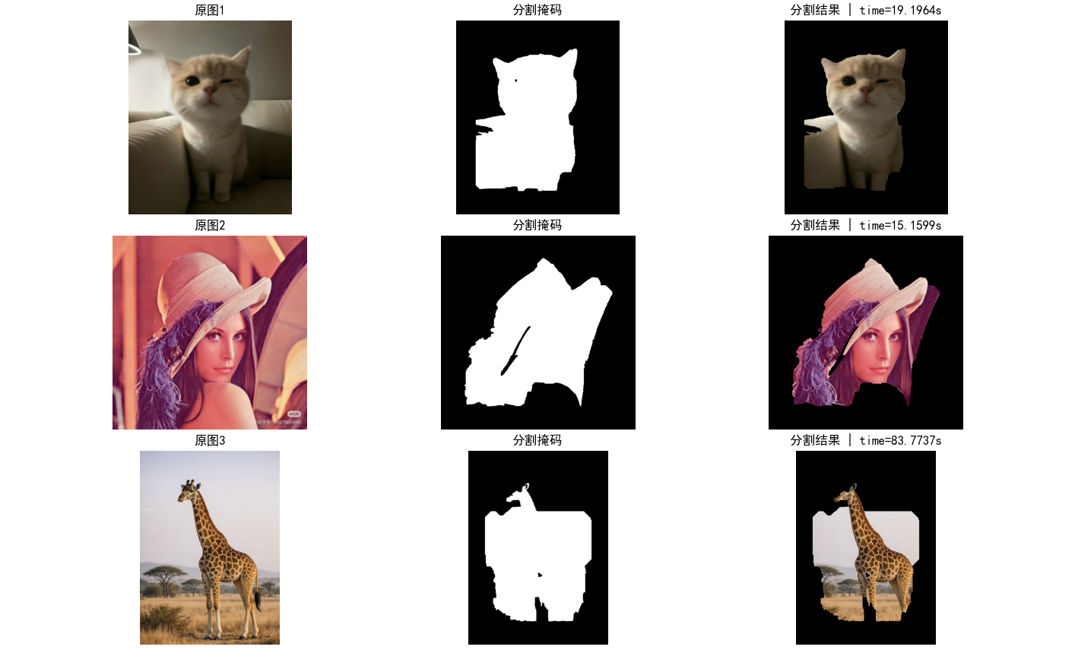
可视化结果：每行 3 张子图依次为原图、二值分割掩码、最终前景分割图，掩码白色代表预测前景，黑色代表背景。控制台打印每张图像对应的分割时间。

- 6.实验结果分析

1. 分割效果分析
- 优点：GrabCut 图割可以大致区分前景目标和背景，对于目标与背景颜色差异明显的图像，可以提取主体；形态学后处理能够消除掩码中小的噪点，填充部分小孔洞。
- 存在问题：
  - 当前景与背景颜色相近时，容易产生误分割，如小猫图中沙发背景被划入前景。
  - 细薄结构（人像帽子发丝）分割能力弱，掩码容易出现孔洞、断裂。
  - 单纯矩形框初始化方式有局限，掩码边界容易受初始矩形框约束，不能完全贴合物体真实轮廓（长颈鹿图）。
  - 对复杂纹理、渐变背景分割效果下降。

2. 时间性能分析
- 图像分辨率越大，像素节点数量越多，构建图与求解最大流最小割的计算量急剧增加，耗时显著变长，长颈鹿图像尺寸更大，耗时远高于另外两张。
- 图割属于像素级图搜索算法，计算复杂度高，大图实时性差。迭代次数越多分割越精细，但会进一步增加运算时间。

3. 算法总结
GrabCut 迭代图割是基于图搜索的经典分割算法，适合目标和背景色彩差异明显的静态图像分割；缺点是对初始框依赖强、弱边界 / 细纹理分割效果差，大图计算开销巨大。可以进一步优化：采用 SLIC 超像素降采样（用超像素代替像素作为图节点，减少节点数量，提升速度与轮廓精度），或者引入用户交互标记前景 / 背景种子点，减少误分割。

